Познание тема «Что лучше бумага или ткань?»
Цель: закреплять знания детей о бумаге и ткани, их свойствах и качествах; учить устанавливать отношения между материалом, из которого изготовлен предмет и способом использования предмета.
Материалы: кукла Даша, сделанная из ткани; кукла Маша, сделанная из бумаги; образцы бумаги и ткани; емкости с водой; утюг, увеличительное стекло, бумажные платья – силуэты.
Ход занятия:
- К нам пришли гости давайте с ними поздороваемся. Это куклы Маша и Даша.
Игра "Здравствуйте" (коммуникативная)
- Здравствуйте, ладошки: хлоп-хлоп-хлоп!
Здравствуйте, ножки: топ-топ-топ!
Здравствуйте, щёчки, плюх-плюх-плюх!
Пухленькие щёчки: плюх-плюх-плюх!
Здравствуйте, губки: чмок-чмок-чмок!
Здравствуйте, зубки: щёлк-щёлк-щёлк!
Здравствуй, мой носик: бим-бим-бим!
Здравствуйте, гости! Всем Привет!

- Предлагаем детям посмотреть на кукол (одна кукла из бумаги, другая- из ткани). Рассказать о том, что они надели новые платья и начали спорить какой наряд лучше? Давайте, им поможем в этом разобраться.
- Опыты. Для этого возьмем заготовки из ткани и бумаги. А сейчас возьмите в одну руку платочек из ткани, а в другую - из бумаги, нужно потереть их пальчиками. А теперь закроем глазки и «запомним», какая на ощупь бумага и какая ткань (ткань- мягкая, теплая, бумага- жесткая, холодная).
А теперь следующий эксперимент, у меня в руках стекло.
Оно не простое, а стекло, которое может увеличивать предметы, это стекло называется увеличительное. Давайте повторим его название: увеличительное.
Сейчас мы с вами возьмем это увеличительное стекло и рассмотрим сначала ткань: что мы видим (ниточки и цвет)
Правильно, ребята, мы видим с вами ниточки, из которых состоит ткань.
А сейчас рассмотрим бумагу. Что мы видим (Не видим ниточек, только цвет) Правильно, когда мы смотрим на бумагу через увеличительное стекло. Мы ниточек не видим, а видим только цвет.
Ребята, а хотите узнать могут ли бумага и ткань разговаривать (Да)
Но для этого нужно, чтобы к нам пришла тишина. Давайте тихим голосом расскажем про неё стишок.
«Тишина у пруда, не колышется вода,
Не шумят камыши, засыпают малыши. »
А теперь открываем глаза, сидим тихо-тихо и берем сначала платок из бумаги, вот так и начинаем мять. Что вы слышите (она разговаривает, шуршит) Давайте повторим, бумага шуршит. Положите платочек из бумаги и возьмите платочек из ткани. Что мы слышим?
Правильно, платочек из ткани не издает никакого звука. Значит, что когда мнёшь платочек из бумаги, он шуршит, а из ткани- когда мнешь, он молчит, не шуршит.
Ребята, а вы хотели бы отдохнуть (ДА). Тогда, взяли платочки в руки и поиграем в игру «Ветер»
Ребята, посмотрите, какие наши платочки стали мятыми, давайте попробуем их расправить, сначала разглаживаем руками платочек из бумаги. Что у вас получается? (Не получается разгладить) Да, вы правы, платочек из бумаги на столько у нас мятый, что он не распрямляется. Сейчас, давайте посмотрим, распрямится ли платочек из ткани, если будем делать тоже самое, разглаживать его руками. Что вы видите? (Он выпрямляется). Правильно, платочек из ткани выпрямляется при разглаживании.
А теперь давайте попробуем постирать наши платочки в воде. Видите, образец из ткани можно высушить и погладить, а из бумаги образец размокает и его остается только выбросить.
- Задаем вопросы. Какое платье прочнее – бумажное или из ткани? Вывод: бумага рвется легко, а ткань можно порвать если только очень сильно дергать. Человек придумал ножницы, с помощью которых ткань можно не рвать, а аккуратно резать. А бумага и рвется, и режется. А если наши куклы нечаянно порвут свои платья? Что мы можем посоветовать куклам? (ткань можно сшить, а бумагу склеить). Также бумагу и ткань можно покрасить. Назвать предметы, сделанные из бумаги (книги, тетради, газеты, альбомы). И из ткани (одежда, скатерти, полотенца).
- Задание. Дать детям попробовать раскрасить бумажные платья яркими красками, чтобы куклы стали нарядными.
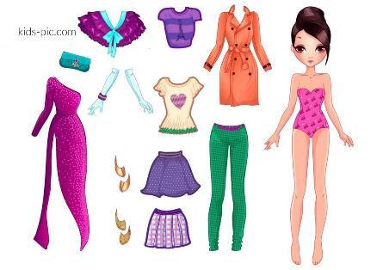
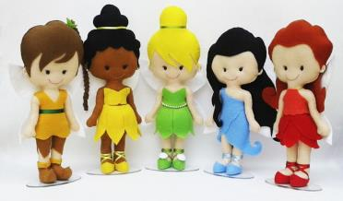
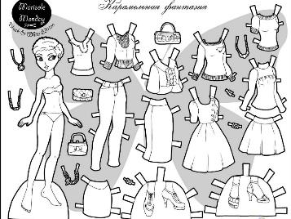
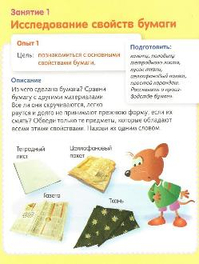
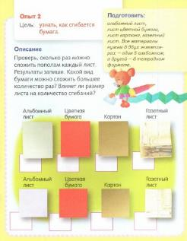
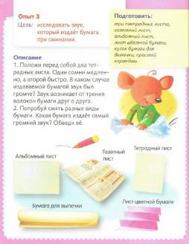
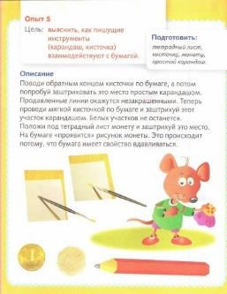
Выполненная работа:
